金属非金属矿山主要负责人 安全生产培训大纲
AQ 2008－2006
国家安全生产监督管理总局2006－11－02发布 2006－12－01实施

前言
本标准是依据国家有关安全生产法律法规对安全生产培训的规定，在充分考虑我国金属非金属矿山安全生产培训以及人员素质现状的基础上编制而成。
制定本标准的目的是为了规范金属非金属矿山主要负责人的安全生产培训工作，提高金属非金属矿山主要负责人的安全生产管理能力，促进矿山安全生产。
本标准由国家安全生产监督管理总局提出。
本标准由全国安全生产标准化技术委员会归口。
本标准起草单位：中钢集团武汉安全环保研究院。
本标准主要起草人：王红汉、周焕明、张兴前、袁源、李永红、高泉。
1 范围
本标准规定了金属非金属矿山主要负责人安全生产培训的要求，培训以及再培训的内容和学时安排。
本标准适用于从事金属非金属矿开采的企业主要负责人的安全生产培训。
从事金属非金属矿地质勘探、采掘施工、尾矿库运营管理的企业，以及开采河砂、砖瓦粘土、水气矿产的企业主要负责人的安全生产培训可参照本标准执行。
本标准不适用于开采煤系硫铁矿以及与煤共生，伴生的矿床的矿山主要负责人的安全生产培训。
2 术语和定义
下列术语和定义适用于本标准。
2.1
金属非金属矿山 metal-nonmetal mine
开采金属矿石、放射性矿石以及作为化工原料、建筑材料、辅助原料、耐火材料及其他非金属矿物(煤炭除外)的矿山。
2.2
金属非金属矿山主要负责人 chief principal in metal-nonmetal mine
从事金属非金属矿开采的企业董事长、总经理、矿务局局长和矿长(含实际控制人)。
2.3
小型露天采石场 small quarry
年采剥总量不超过50万t。最大开采高度不超过50 m的山坡型露天采石作业单位。
3 培训要求
3.1 金属非金属矿山主要负责人必须按照本标准的要求接受安全生产培训，具备与所从事的生产经营活动相适应的安全生产知识和安全生产管理能力。
3.2 金属非金属矿山主要负责人的安全生产培训应按照小型露天采石场、露天矿山、地下矿山三类分别进行。
3.3 培训应当按照有关安全生产培训的规定组织进行。
3.4 培训应坚持理论与实际相结合，采用多种有效的培训方式，加强案例教学，适当安排现场教学；注重对主要负责人职业道德、安全法律意识、安全技术理论和安全生产管理能力的综合培养。
对小型露天采石场的主要负责人应加强基础知识和基本理论的培训。
4 培训内容
4.1 安全生产法律法规与安全生产管理
4.1.1 安全生产形势
——我国安全生产形势，矿山安全生产形势以及矿山安全生产的特点；
——国内外有关矿山安全生产状况及经验。
4.1.2 安全生产法律法规
——我国安全生产方针；
——安全生产法律法规体系及安全生产基本法律制度；
——采矿业准入制度：采矿许可，安全生产许可，主要负责人安全资格许可，新、改、扩建工程(项目)职业安全卫生“三同时”审查。
4.1.3安全生产管理
——矿山安全管理的意义、任务及基本内容；
——我国安全生产监管体制；
——安全管理机构的设置及人员配置要求；
——安全生产责任体系、主要负责人安全生产职责；
——矿山主要安全生产管理制度；
——现代安全管理技术知识理论。对于露天矿山和地下矿山，培训内容还包括：安全目标管理、危险因素辨识与安全评价、职业健康安全管理体系、安全文化、安全生产标准化；对于小型露天采石场，培训内容还包括安全目标管理、安全生产标准化。
4.2 矿山开采安全技术
4.2.1 矿山地质与安全
——矿岩的物理力学性质及其对矿山安全生产的影响；
——地质构造、水文地质及其对矿山安全生产的影响}
——矿山地质环境与地质灾害；
——矿山开采对矿山地质工程工作的要求。
对于小型露天采石场，培训内容还包括矿山地质的基本概念，包括：矿物、岩石、矿床、褶皱、裂隙、断层。
4.2.2 露天开采安全
——露天开采的基本安全生产条件；
——露天开采的基本概念，露天采场及台阶的构成及安全技术要求；
——露天开采开拓方式，各种开拓方式的特点及适用条件；
——露天开采工艺特点及一般安全要求，穿孔、铲装、运输作业安全管理要求；
——露天矿山防尘防毒、防排水与防灭火管理要求；
——边坡管理要求，边坡破坏的类型、破坏机理，影响边坡稳定的因素以及边坡稳定性监测、加固技术；
——露天矿山常见事故的原因及预防措施。
对于小型露天采石场，培训内容还包括：露天矿山制图及识图知识。
对于其他露天矿山，培训内容还包括：露天开采境界及剥采比对露天矿山安全生产的影响，露天开采境界及剥采比的确定方法。
4.2.3 地下开采安全
——地下矿山开采的基本安全生产条件；
——矿井开采顺序，开拓方式及其适用条件；
——井巷施工、支护与维护安全要求；
——常用采矿方法分类及其适用条件，回采和顶板控制安全管理要求；
——矿山地压管理，顶板灾害致因及防治；
——提升与运输安全管理要求；
——矿井通风防尘安全管理要求；
——矿井防排水与防灭火管理要求；
——地下矿山常见事故的原因及预防措施。
4.2.4 矿山爆破安全
——矿用炸药、常用起爆器材的性能、检验方法及安全要求；
——起爆方法及其安全措施；
——露天或地下爆破方法，爆破参数的确定，炮孔的布置方式；
——爆破作业安全管理要求，处理爆破事故的方法；
——爆破有害效应的控制措施；
——爆破器材储存、运输、使用、销毁的安全管理规定；
——常见爆破事故的原因及其预防措施。
4.2.5 矿山机电安全
——矿山电气安全措施以及电气事故的原因及预防措施；
——矿山机械安全管理和矿山机械常见事故的原因及预防措施。
4.2.6 排土(废石)场与尾矿库安全
——排土场安全管理：排土(废石)场场址的选择，生产运行的安全要求，排土场常见事故的原因及预防措施；
——尾矿库安全：尾矿库库址选择，尾矿库运行、防洪安全管理要求，尾矿库常见事故的原因及预防措施。
对于小型露天采石场，可不培训尾矿库安全知识。
4.3 矿山职业卫生与矿山事故应急管理
4.3.1 矿山职业卫生
——我国职业卫生管理体系；
——矿山职业危害的种类、来源、危害及其允许标准；
——矿山职业危害管理、监测及其预防；
——矿山职工卫生监护的基本要求。
4.3.2 矿山事故应急管理
——我国矿山事故应急体系；
——矿山救护队的任务、组织和作用；
——矿山事故应急准备、应急预案的内容，矿山事故预警、应急响应、应急保障、应急评审和改进要求；
——矿山事故紧急处置要点；
——矿山常用应急救援装备。
4.4 安全生产管理能力与事故案例分析
4.4.1 安全生产管理能力
——贯彻执行国家安全生产方针、政策和法律、法规、标准、规范的程序和要点；
——组织矿山安全生产的程序、方法和内容；
——组织制定并实施安全生产管理规章制度和安全生产操作规程的程序和要点；
——组织安全检查和隐患整改的基本程序和要点；
——安全生产技术措施经费的管理及使用要点；
——制定、实施事故应急预案的程序和要求；
——组织、指挥矿山事故抢险救灾工作的方法和要求；
——伤亡事故调查处理的程序和方法。
4.4.2 典型事故案例分析与讨论。
5 再培训要求与内容
5.1 再培训要求
凡已取得安全生产资格证的主要负责人，若继续从事原岗位的工作，在资格证书有效期内，每年应进行一次再培训。再培训的内容按本标准5.2的要求进行。
5.2 再培训内容
——有关安全生产方面的新的法律、法规、国家标准、行业标准、规程和规范
——有关采矿业的新技术、新工艺、新设备和新材料及其安全技术要求；
——国内外矿山安全生产管理先进经验；
——矿山典型事故案例。
6 学时安排
6.1 矿山主要负责人的培训时间，露天矿山和小型露天采石场不少于48学时(每天按6学时计，下同)；地下矿山不少于54学时，具体培训学时应符合表1的规定。现场教学应根据实际情况安排，不得少于3个学时。
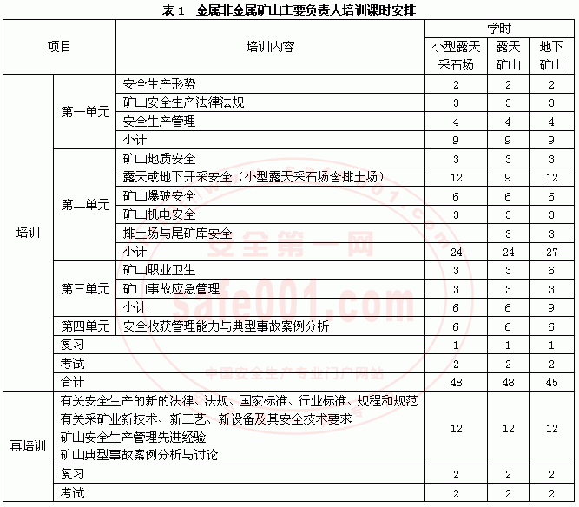

6.2 安全生产管理能力部分的内容可与安全生产管理部分合并讲授，事故案例分析与讨论可穿插到其他各部分。
6.3 小型露天采石场、露天矿山、地下矿山的再培训时间不少于16学时。

